Culture et citoyenneté québécoise C1 • Étudier une réalité culturelle C2 • Réfléchir à des questions éthiques
TITRE  de la SAÉ |  | Se construire à l’adolescence |  | Niveau | Durée |  | Thèmes principaux | Concepts
 |  |  |  | 1re sec. | 4 périodes |  | 1. Identités et appartenances | Identité  Socialisation  Dynamiques d’appartenances

Planification des apprentissages et de l’évaluation

Mise en contexte de la SAÉ |  |  |  | Intention d’apprentissage  (en lien avec la tâche intégratrice)
Observer des adolescentes et des adolescents permet de relever les différentes dimensions de l’identité et les transformations à l’adolescence.  C’est en étudiant les différents espaces de socialisation que les élèves pourront découvrir les différentes dynamiques d’appartenance.  Le choix du thème Identités et appartenances cadre bien dans un contexte d’accueil en septembre. |  |  |  | Les élèves seront amenés à poursuivre leur réflexion sur le processus de construction identitaire. Ils abordent différentes dimensions de l’identité (âge, origine culturelle et sociale, genre, groupes d’appartenance et d’affinité, etc.) et les transformations identitaires propres à l’adolescence.  À travers les processus de socialisation, les élèves seront amenés à réfléchir à différentes dynamiques d’appartenance, dont l’identification, la différenciation, le conformisme et la contestation, et à les interpréter.

Cahier de l’élève
IDENTITÉ • cahier de l'élève
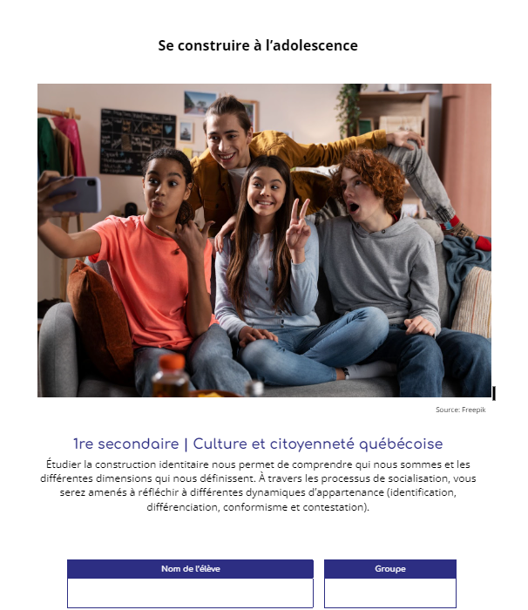
.
Description sommaire du déroulement
Amorce
« Qu'est-ce qui compose l'identité de quelqu'un et
comment se construit-elle? »
- Lire les énoncés et identifier la dimension de l’identité touchée. Il s’agit également de se rappeler des notions possiblement vues en 5ᵉ année. On parle ici d’identité personnelle (moi) et identité collective (nous), composition de l’identité (âge, sexe et genre, milieu socioéconomique, origine ethnoculturelle [dont l’identité autochtone], langue, religion, etc.), identité québécoise, appréciation de son identité, dimension écologique de l’identité, etc.

- Créer, en équipe, un organisateur graphique qui sera évolutif touchant les différentes dimensions de l’identité. Utiliser un outil informatique au choix selon les disponibilités de votre milieu (Microsoft Word, Google Dessin, Canva, Digipad, Padlet, etc.)

Tâche 1 |  | Tâche 2 |  | Tâche 3
Quelles actions fera l’élève :  1- Visionnement du documentaire Être ado (épisode 1) disponible sur Télé-Québec en classe.  2- En sous-groupes, observation d’un ou d’une adolescent.e pour dégager comment on les définit comme personne afin de compléter un tableau.  3-Retour en grand groupe afin de faire ressortir les différentes dimensions de l’identité et ajout d’éléments dans l’organisateur graphique suite aux différents constats et observations. |  | Quelles actions fera l’élève :  t1-Écoute de la vidéo sur les transformations liées à la puberté.  2-Questionnement au groupe en lien avec d’autres transformations identitaires observées chez les adolescents.es du documentaire (en grand ou en sous-groupes selon les préférences de l’enseignant).  Si, en sous-groupe, plénière à prévoir.  3-Retour sur le concept de transformation identitaire à l’adolescence  4-Identification de la ou des dimensions de la transformation identitaire du personnage assigné. |  | Quelles actions fera l’élève :  1- Définir les espaces de socialisation qui déterminent les dynamiques d’appartenance:  L’enseignant modélise avec un personnage (espace privé, culture première, culture secondaire, rôles sociaux dans la famille, la société, etc.). Exemple avec la jeune vivant sur la ferme.  2-Illustrer les relations sociales de l’adolescent.e étudié afin de rendre compte de ses relations et des milieux dans lequel il les développe.  3-Analyser les relations sociales des adolescents.es en plénière  4- Comment le milieu, les relations peuvent influencer l’identité d’une personne? Justifier adéquatement votre réponse.  5- Validation de la compréhension des différents concepts sur les dynamiques d’appartenance (identification, différenciation, conformisme, contestation): jeu d’association
C1 | Étudier une réalité culturelle  C1 • Circonscrire l'objet d'étude |  | C1 | Étudier une réalité culturelleC1 • Circonscrire l'objet d'étude |  | C1 | Étudier une réalité culturelleC1 • Analyser les relations sociales

Tâche intégratrice
- Parmi cinq portraits, l’élève choisit celui qui l’intéresse davantage.
- Il complète un tableau qui met en lumière les trois concepts étudiés: identité, socialisation, dynamiques d’appartenance.
- Par la suite, il doit répondre à la question de départ et justifie celle-ci:
« Qu'est-ce qui compose l'identité de cette personne et comment s’est-elle construite à ce jour? »
C1 | Étudier une réalité culturelle C1 • Exposer une compréhension enrichie

Planification détaillée de l’enseignement

AMORCE

« Qu'est-ce qui compose l'identité de quelqu'un et
comment se construit-elle? »
Déclencheur

Lire différents énoncés afin d’identifier quelles dimensions de l’identité sont touchées. Choisis parmi ces possibilités: religieuse, sociale, familiale, écologique, socio-culturelle, sexuelle.

Énoncés |  | Dimension
- Andrée fait partie de l’équipe de hockey de sa municipalité et est très fière d’avoir gagné la coupe du tournoi régional. |  | Sociale
- Roger est le troisième d’une famille de cinq enfants. Ce n’est pas toujours facile d’avoir la paix dans son milieu. |  | Familiale
- Yassine célèbre la fête du Ramadan avec ses grands-parents, ses oncles et ses tantes en fin de semaine. |  | Religieuse
- Christophe est né sur une ferme. Sa passion est de prendre soin des chevaux avec son père. |  | Socio-culturelle
- Les parents de Julianne pratique l'agriculture biologique. Pour elle, le goût des aliments produits à sa ferme est incomparable. |  | Écologique
- Raphaël est attiré par les garçons depuis sa cinquième année. |  | Sexuelle

Création, en équipe, d’un organisateur graphique sur les différentes dimensions de l’identité qui sera évolutif. Partir des premiers énoncés pour construire la base de notre schéma.

Utilisez un outil informatique au choix selon les disponibilités de votre milieu (Microsoft Word, Google Dessin, Canva, Digipad, Padlet, etc.).

DÉROULEMENT

Tâche 1 | Être ado

1- Visionnement du documentaire Être ado (épisode1) disponible sur TéléQuébec en classe.

2- Assignez un ou une adolescente à chaque élève parmi les dix disponibles.

3- Les élèves complètent le tableau.

Portrait de chaque individu
Nom de la personne | Qui sont-ils? | Transformations identitaires vécues pendant leur cinq années
Mika | Garçon  Diabétique  Aime le dessin, artiste  Un “gamer” Fortnite  Tradition familiale très présente (costumes)  Aime les arts plastiques (projet) | Croissance (taille)  Voix qui mue  Épaules plus larges
Victoria | Fille  De St-Cyrille de Wendover  Vient d’un milieu rural, élevé à la campagne  Se sent différente à cause de la ferme (routine exigeante)  Aime les animaux, l’équitation  Heureuse du travail accompli | Croissance (taille)  Poitrine et hanches développées  Plus d’amis au secondaire
Andreh | Garçon  Ville St-Laurent  Un “gamer” Fortnite  Trop gâté  Riche au Damas (Syrie)/ plus pauvre au Québec  Immigrant (plus en sécurité)  A vécu la guerre | Croissance (taille)  Voix qui mue  Épaules plus larges  Habitudes, attitudes et attentes  Prise de conscience des sacrifices de ses parents
Jean-Émilien | Garçon  Innu de la communauté de Mashteuiatsh  Intimidé au primaire, se sent différent  Aime les jeux vidéo  Traditions familiales importantes (culture, artisanat) | Croissance (taille)  Voix qui mue  Épaules plus larges  Poils au visage
Loïc | Garçon  Passionné de hockey  S’identifie à son programme scolaire (sports-études- pee-wee 3A)  Il est l’aîné, le grand frère de la famille | Croissance (taille)  Voix qui mue  Épaules plus larges  Poils au visage
Noah | Garçon  Étudie au privé,  Aime le hockey, les jeux vidéo, automobiles  Ses parents sont séparés  Père peu présent  Ami avec Benjamin  Conflits | Croissance (taille)  Voix qui mue  Épaules plus larges  Poils au visage
Benjamin | Garçon  Ami avec Noah  Joue au hockey cosom  Garde partagée, parents divorcés  Vit à Laval  Aime les jeux vidéo  Étudie au public  Compétitif avec son papa (obstineux, orgueilleux) | Croissance (taille)  Voix qui mue  Épaules plus larges  Poils au visage  Intérêts différents (ne veut plus fêter l’Halloween)  Désire d’indépendance
Rachel-André | Fille  Habite à Alma  Vit dans le bois avec sa mère  Elle suit des cours de chant  Près de ses grands-parents  Son papa est américain, non présent pour elle, elle a honte de sa relation paternelle, il est alcoolique.  Elle considère son grand-père comme son père. | Croissance (taille)  Poitrine et hanches développées  Petite enfant à adulte  Intérêts différents (veut arrêter le chant pour un an)
Emy | Fille  Habite à Longueuil  Elle a deux soeurs et un frère (relations ont changé pendant la pandémie)  Extraverti, full intelligente  Peu d’amis, sa soeur est son amie.  Fait du judo, TDAH  Le suicide de sa cousine l’a affectée. | Croissance (taille)  Poitrine et hanches développées  Nouvel intérêt : sports-études

3-Objectivation avec tout le groupe afin de faire ressortir les différentes dimensions de l’identité qui ont été observées dans le documentaire.

Plusieurs dimensions peuvent être nommées: classe sociale, sexe et genre, âge, appartenances religieuses et ethnoculturelle, appartenance sociale, écologique, familiale, etc.

4-Ajout d’éléments dans leur organisateur graphique suite aux différents constats et observations.

Tâche 2 | Transformation identitaire

1-Écoute de la vidéo sur les transformations liées à la puberté.

2. Prise de note sur les transformations observées:
- dans la vidéo;
- dans le documentaire Être ado.

2-Questionnement au groupe en lien avec d’autres transformations observées chez les adolescents.es.

Les transformations identitaires à l’adolescence
Les transformations
Physiques
Psychologiques
Changements liés à la puberté:

apparition de poils,
changements au niveau des organes sexuels,
poitrine qui se développe,
taille qui change,
voix qui mue,
etc.

Exemples:
Image de soi modifiée
Désir d’autonomie plus grand
Chercher qui nous sommes (quête identitaire)
Confrontation avec les parents, les amis (au niveau des idées)
Besoin de s’identifier à un groupe
Besoin d’avoir des amis
Exemples:

3-Retour sur le concept de transformation identitaire à l’adolescence

Possibilité de faire l’exercice au tableau blanc, compléter le tableau suivant:

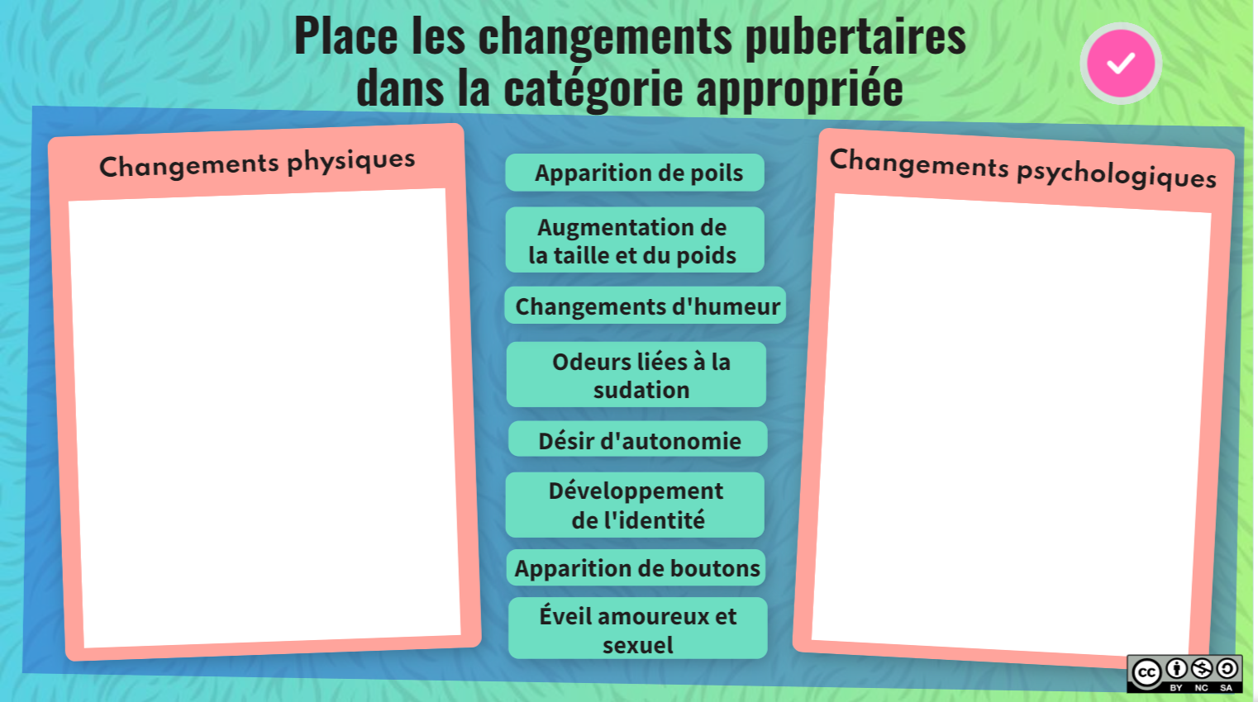
4-Identification un aspect de la transformation identitaire du personnage qui leur avait été assigné.

Portrait de chaque individu
Nom de la personne | Relie chaque personne à un aspect de la transformation identitaire. | Justification
Mika | - Puberté  - Image corporelle  - Affirmation progressive de l’autonomie  - Quête identitaire  - Crise identitaire  - S’identifier à un groupe (appartenance)  - Autres _________________________________ | Changements physiques importants  C’est un artiste.
Emy | - Puberté  - Image corporelle  - Affirmation progressive de l’autonomie  - Quête identitaire  - Crise identitaire  - S’identifier à un groupe (appartenance)  - Autres _________________________________ | Emy a changé physiquement et elle mentionne que ses relations ont changé tout au long de son adolescence. Sa soeur a pris beaucoup de place dans sa vie et elle s’identifie davantage à sa soeur maintenant.
Victoria | - Puberté  - Image corporelle  - Affirmation progressive de l’autonomie  - Quête identitaire  - Crise identitaire  - S’identifier à un groupe (appartenance)  - Autres _________________________________ | Victoria a changé physiquement. Présentement, elle s’identifie vraiment au milieu rural et adhère aux valeurs qui y sont prônées.
Benjamin | - Puberté  - Image corporelle  - Affirmation progressive de l’autonomie  - Quête identitaire  - Crise identitaire  - S’identifier à un groupe (appartenance)  - Autres _________________________________ | Il a changé physiquement.  Désire d’indépendance et de liberté.
Rachel André | - Puberté  - Image corporelle  - Affirmation progressive de l’autonomie  - Quête identitaire  - Crise identitaire  - S’identifier à un groupe (appartenance)  - Autres _________________________________ | Changements physiques importants  Elle ne se trouve pas belle.  Veut se dissocier de son père.
Andreh | - Puberté  - Image corporelle  - Affirmation progressive de l’autonomie  - Quête identitaire  - Crise identitaire  - S’identifier à un groupe (appartenance)  - Autres _________________________________ | Changements physiques importants  Il se dit gâté en bas âge, mais semble avec beaucoup évolué au niveau personnel.
Jean-Émilien | - Puberté  - Image corporelle  - Affirmation progressive de l’autonomie  - Quête identitaire  - Crise identitaire  - S’identifier à un groupe (appartenance)  - Autres _________________________________ | Changements physiques importants, se sent intimidé à cause de sa différence, s’identifie aux traditions familles et à la communauté Ilnu
Loïc | - Puberté  - Image corporelle  - Affirmation progressive de l’autonomie  - Quête identitaire  - Crise identitaire  - S’identifier à un groupe (appartenance)  - Autres _________________________________ | Changements physiques importants  S’identifie au hockey, à son équipe
Noah | - Puberté  - Image corporelle  - Affirmation progressive de l’autonomie  - Quête identitaire  - Crise identitaire  - S’identifier à un groupe (appartenance)  - Autres _________________________________ | Changements physiques importants  Se cherche au travers de la relation avec son papa (conflictuel, absent, etc.)

Tâche 3 | Les relations sociales

1- Définir les espaces de socialisation qui déterminent notre dynamique d’appartenance.

L’enseignant modélise avec un personnage (espace privé, culture première, culture secondaire, rôles sociaux dans la famille, la société, etc.).

Exemple avec la jeune vivant sur la ferme, Victoria.

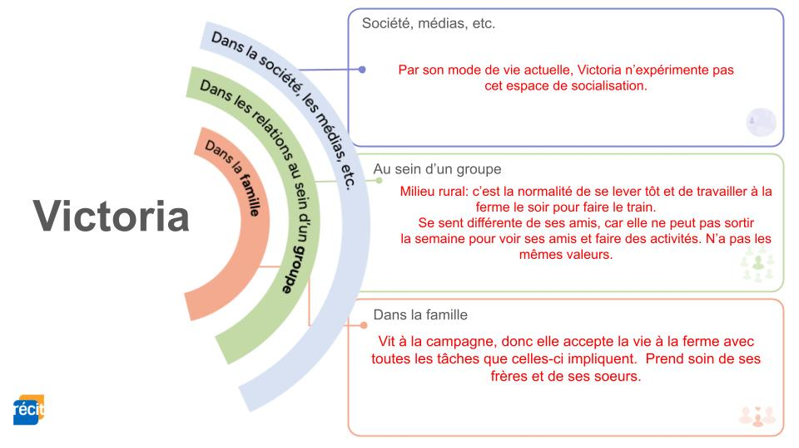
2-Illustrer les relations sociales de l’adolescent.e étudié afin de rendre compte de ses relations et des milieux dans lequel il les développe.

- Mika
- Benjamin
- Rachel André
- Andreh
- Jean-Émilien
- Loïc
- Noah
- Emy

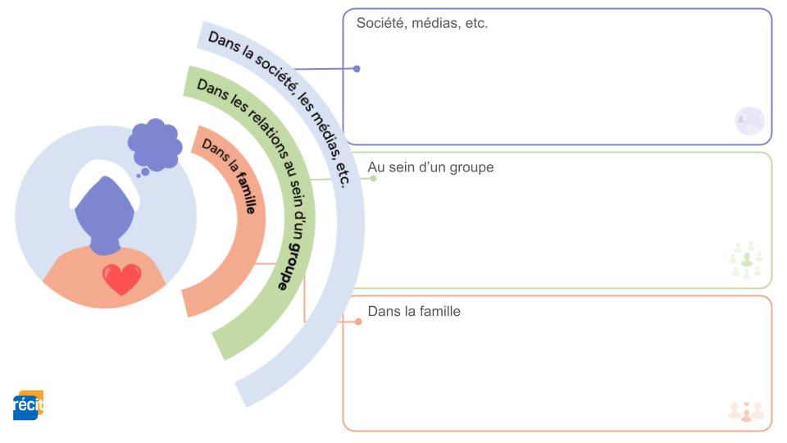

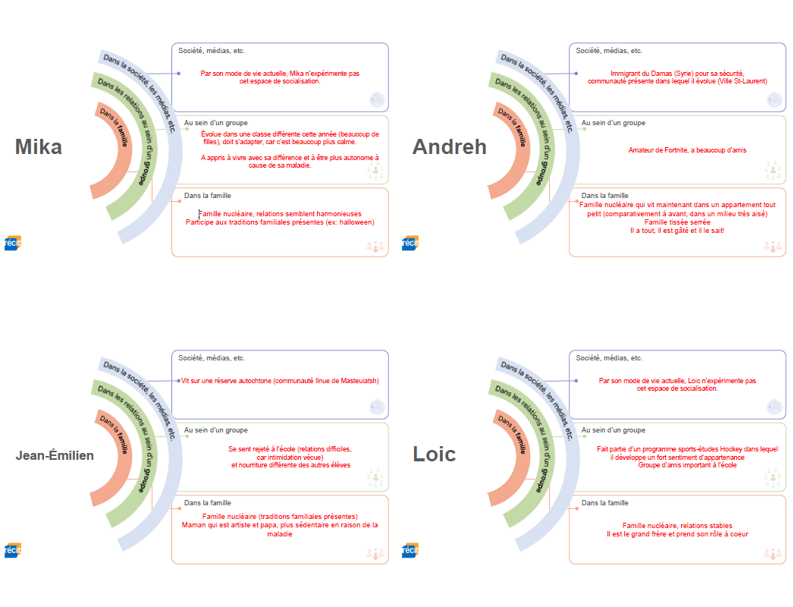

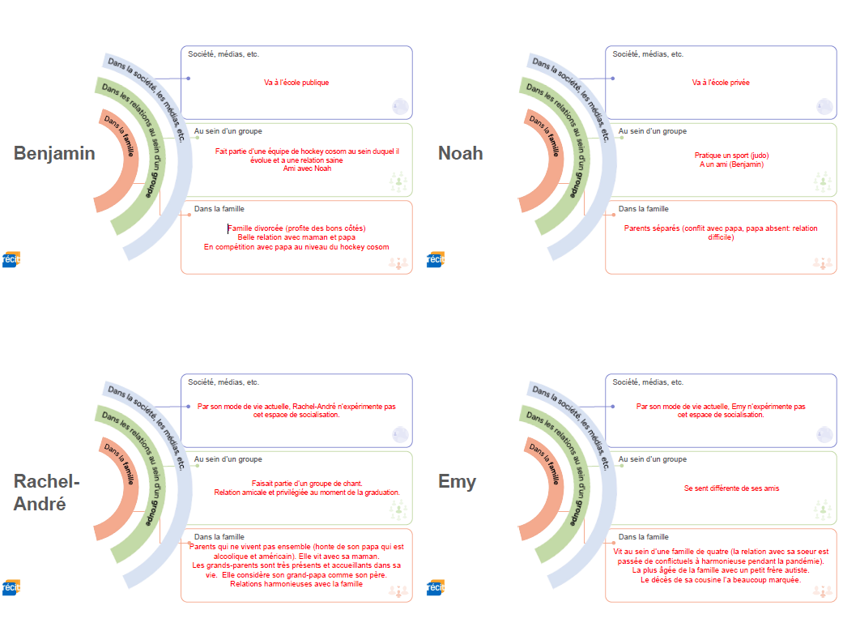
3-Analyser les relations sociales de nos adolescents.es : retour en plénière sur les différents personnages.

Notez ce qui peut influencer les relations sociales chez un individu.
Concept de socialisation | Les relations sociales d’un individu peuvent être influencées par le milieu dans lequel il a grandi (sa famille, ses valeurs, son milieu de vie, ses expériences, etc.).  On peut aussi être influencé par les groupes sociaux qui nous entourent (ethnie, religieux, professionnels, amicaux, sportifs, scolaires, etc).  L’individu peut également répondre à des normes de la société selon le milieu dans lequel il évolue ou vit (par exemple: à la campagne: on travaille fort). La société dans lequel il évolue lui dicte parfois comment agir ou comment être.  Utilisez tous les exemples nommés pour noter les influences.

4- Comment le milieu, les relations, l’espace temps peuvent influencer l’identité d’une personne?
Justifier adéquatement votre réponse.
Constat # 1  Le milieu |  | Notre milieu a une influence sur la perception que nous avons de nous-mêmes, donc sur notre identité personnelle. Notre perception est différente selon le milieu dans lequel on se trouve (famille, travail, etc.).
Constat # 2  Les relations |  | Notre identité est façonnée par nos interactions avec les autres (famille, amis, collègues, etc.). Nous nous identifions à certains groupes (goûts, intérêts, valeurs, etc.) et construisons notre personnalité en fonction de ceux-ci.
Constat #3  L’espace temps |  | Notre identité change avec le temps (selon notre âge) et en fonction des différentes expériences vécues de notre vie. Notre identité est évolutive dans le temps.

Justification générale:
Compose une phrase qui explique les constats identifiés ci-dessus.
Accepter toute justification qui appuie cet élément.

5- Validation de la compréhension des différents concepts sur les dynamiques d’appartenance (identification, différenciation, conformisme, contestation): jeu d’association

- Action de s'identifier, de se confondre avec qqn, qqch.; son résultat.
Processus psychologique qui pousse un individu à prendre une autre personne pour modèle et à s'identifier à elle d'une manière continue plus ou moins durable.

- Action de différencier, fait de se différencier; son résultat.

- Attitude passive d’une personne qui règle ses idées ou son comportement sur ceux de son milieu

- Remise en question de la culture dominante et des structures sociales.

Les dynamiques d’appartenance
Concept | Définition ou illustration  (lettre correspondante) | Personnage concerné
Identification | a) | - Mika (à sa maladie et à sa famille)  - Victoria (aux valeurs du milieu rural)  - Benjamin (à son équipe de hockey cosom)  - Rachel André  - Andreh (à son peuple)  - Jean-Émilien (à sa communauté)  - Loïc (à son équipe de hockey)  - Noah (aux amateurs de jeux vidéo)  - Emy (à sa famille, à sa soeur surtout)
Différenciation | b) | - Mika (par rapport à sa classe- beaucoup de filles)  - Victoria (de son cercle d’amis)  - Benjamin (de son papa- en compétition avec le sport)  - Rachel André (de son père qui est alcoolique, honte)  - Andreh  - Jean-Émilien (intimidé)  - Loïc  - Noah  - Emy
Conformisme | c) | - Mika  - Victoria (au milieu rural et à la vie familiale)  - Benjamin  - Rachel André  - Andreh  - Jean-Émilien  - Loïc  - Noah  - Emy
Contestation | d) | - Mika  - Victoria  - Benjamin (veut sa liberté, son indépendance)  - Rachel André (nie sa relation paternelle)  - Andreh  - Jean-Émilien  - Loïc  - Noah  - Emy (conteste les opinions des autres)

Tâche intégratrice

BILAN DES APPRENTISSAGES

- Parmi ces portraits, choisis celui ou celle qui t’intéresse davantage.
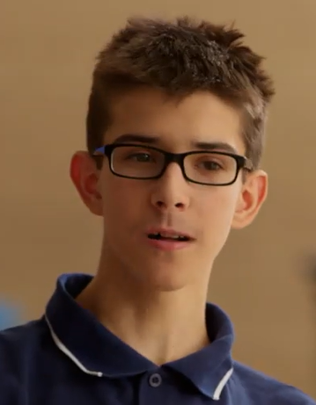
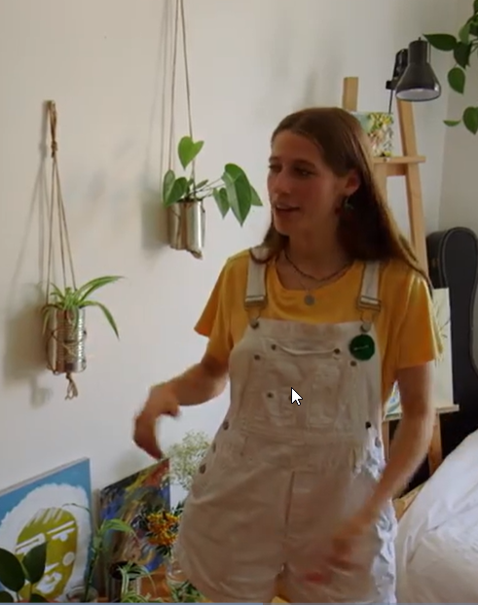
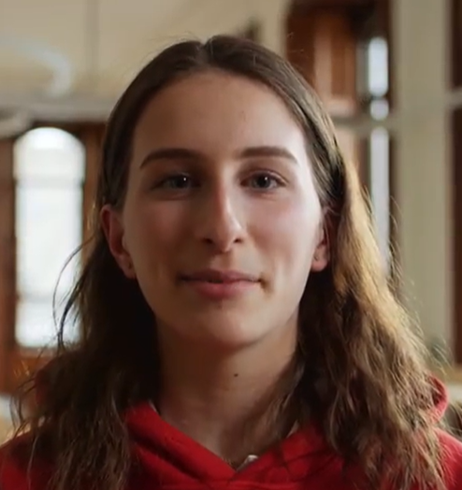
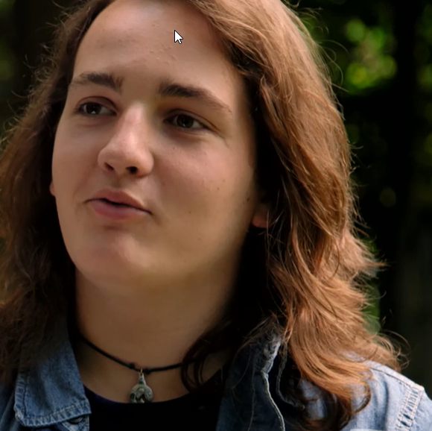
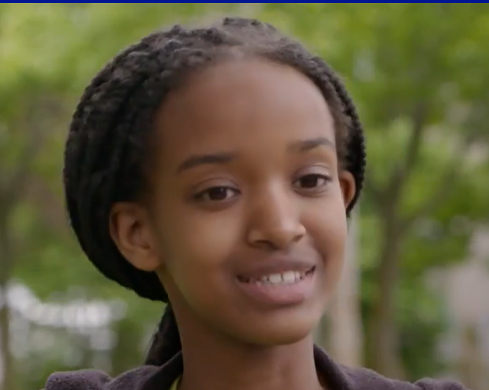  Ashley : être séparée de son père | Justin : 14 ans et autiste | Chambre d’ado: David | Chambre d'ados: Ève, miliante | Chambre d'ado: Julie-Anne
Ashley est nouvellement arrivée au pays. Son père est resté au Rwanda. Comme elle était très près de lui, il lui manque beaucoup. C'est le plus difficile pour elle. | L'humoriste Louis T rencontre le jeune Justin, qui a 14 ans, il est secondaire 3 et il est autiste. | Visite de la chambre de David, passionné de musique. | Visite de la chambre et de l'univers d'Ève, une jeune militante proenvironnement. | Visite de la chambre de Julie-Anne. Elle présente la vie de pensionnaire.

- Complète le tableau suivant pendant le visionnement.

Nom de l’adolescent (e) choisi (e) :
Identité | Socialisation | Dynamiques d'appartenance
Quelles sont les manifestations observées qui illustrent son identité ?  (sociale, familiale, religieuse, socio-culturelle, écologique et sexuelle) | Quels sont les espaces de socialisation de la personne?  (quartier, communauté ville, région, famille, amis, école) | Quelle influence ont ces espaces de socialisation sur la personne?  (identification, différenciation, conformisme et contestation)
Réponse selon le choix de l’élève  Ashley  “la fille à papa”-l’attachement à son père  Justin  Les relations avec les jeunes de ses deux groupes TSA  Les interactions avec les jeunes à son camp d’humour  David  S’associe aux années 70  Préfère être seul  Ève  Les valeurs écologiques inculquées par ses parents  Julie-Anne  Considère les autres pensionnaires comme ses soeurs | Réponse selon le choix de l’élève  Ashley  Sa mère et son frère, l’école (l’éducation)  Justin  Ses deux classes TSA  Son camps d’humour pour apprendre à faire rire  David  Les scouts  Ève  Elle vit avec ses 4 frères et soeurs  Comité vert à l’école  Julie-Anne  Le pensionnat - sa deuxième maison | Réponse selon le choix de l’élève  Ashley  Elle a gagné la double nationalité  Justin  Conscient de sa différence en étant avec d’autres TSA  Ne sait pas comment les autres vont réagir à sa différence  David  Aime aider les autres  Se sent différent des autres jeunes par ses goûts musicaux  Ève  Elle a commencé à militer jeune avec son père.  Elle milite pour l’environnement  Julie-Anne  Elle se conforme aux règles mais s’amuse avec ses amies

- Réponds à la question de départ: « Qu'est-ce qui compose l'identité de cette personne et comment s’est-elle construite à ce jour? »

« Qu'est-ce qui compose l'identité de cette personne et comment s’est-elle construite à ce jour? »
Ashley | L’identité d’Ashley s’est développée principalement de la relation privilégiée avec son père et avec les membres de sa famille. Sa nouvelle vie au Québec lui ouvre des possibilités d’obtenir une éducation de qualité et un avenir.
Justin | Justin construit son identité avec les jeunes de sa classe TSA avec qui il se retrouve dans sa différence. Elle se construit aussi par l’humour qu’il développe avec des jeunes à son camp. Il apprend à évoluer et à comprendre sa différence.
David | David aime aider les autres. C’est dans l’entraide qu’il construit son identité. Ses goûts musicaux particuliers et son besoin d’être seul le différencient des autres de son âge.
Ève | C’est avec ses parents que Ève a développé son goût de militer pour ses valeurs environnementales. Elle construit son identité avec les jeunes du comité vert de son école et milite pour la protection de l’environnement.
Julie-Anne | Julie-Anne considère le pensionnat comme sa deuxième maison. Son identité se construit avec les autres pensionnaires avec qui elle se lie d'amitié tout en se conformant aux règles.

Si possible, merci de prendre un court moment pour nous fournir vos commentaires.
https://forms.gle/14JwE5t5sniMX4WFA

SECONDAIRE > Étudier une réalité culturelle

Critères et précisions |  |  |  | Exigences spécifiques à la tâche |  | Appréciation de l’enseignant.e
Cr. 1  MAÎTRISE DES CONNAISSANCES  +  Cr. 2  QUALITÉ DE LA DÉMARCHE | - Interrogation appropriée de réalités culturelles | - par des questions ou réflexions claires |  |  |  | -- | - | +/- | + | ++
 | - Interrogation appropriée de réalités culturelles | - par des observations |  | Tâche 1 et 3  L’élève identifie les dimensions de l'identité  L’élève identifie les transformations identitaires |  | -- | - | +/- | + | ++
 | - Interrogation appropriée de réalités culturelles | - par la collecte d’informations |  |  |  | -- | - | +/- | + | ++
 | - Traitement rigoureux | - des observations |  |  |  | -- | - | +/- | + | ++
 | - Traitement rigoureux | - des informations |  |  |  | -- | - | +/- | + | ++
- Outil d’aide à l’apprentissage (rétroaction)
Tes bons coups : |  |  |  | Ton prochain pas :
- Outil de reconnaissance des compétences
Au regard des éléments observés, l’élève manifeste une compétence : |  |  | Très peu développée | Peu développée | Acceptable | Assurée | Marquée

Critères et précisions |  |  |  | Exigences spécifiques à la tâche |  | Appréciation de l’enseignant.e
Cr. 1  MAÎTRISE DES CONNAISSANCES  +  Cr. 3  COMPRÉHENSION DE RÉALITÉS CULTURELLES | - Expression claire et cohérente d’une interprétation liée à l'interrogation de réalités culturelles | - appuyée sur des informations et des idées pertinentes ET développée de manière suffisante |  | Tâche intégratrice  L’élève répond à la question de départ en s'appuyant sur les éléments d’identité, d'espaces de socialisation et de dynamiques d'appartenance du jeune sélectionné. |  | -- | - | +/- | + | ++
 | - Explication claire et cohérente liée à l’interrogation de réalités culturelles | - appuyée sur des informations et des idées pertinentes ET développée de manière suffisante |  | Tâche 3  L’élève fait des constats sur les dynamiques d’appartenance (identification, différenciation, conformisme, contestation) |  | -- | - | +/- | + | ++
- Outil d’aide à l’apprentissage (rétroaction)
Tes bons coups : |  |  |  | Ton prochain pas :
- Outil de reconnaissance des compétences
Au regard des éléments observés, l’élève manifeste une compétence : |  |  | Très peu développée | Peu développée | Acceptable | Assurée | Marquée

Une même tâche peut mobiliser plusieurs composantes d’une compétence.

